Тема: Объемы виды работ при профвосстановлении
Домашнее задание:
- Изучить тему «Объемы виды работ при профвосстановлении».
- Какова периодичность профилактического восстановления с полной проверкой устройств телемеханики и кем они обслуживаются?
- Укажите несколько работ при ТО и ремонте блоков ТУ ДП; ТС ДП; ТУ КП; ТС КП.

Литература:
1. Антимиров, В.М. системы автоматического управления: учеб.пособие для вузов/ Антимиров В.М.: под науч. ред. В.В. Телицина.-М.: 2018.; Екатиринбург: Изд-во Урал. унив-та.-92с.-Серия:Университеты России. –Режим доступа.- https://biblio-online.ru/viewer/253B6B79-9C39-4058-958D-BA8AB8E82C26/sistemy-avtomaticheskogo-upravleniya#
2. Ковалев, И.Н. Электроэнергетические системы и сети: учебник. М.:ФГБОУ «УМЦ ЖДТ», 2015.-363С.
3. Почаевец , В.С. Автоматизированные системы управления устройствами электроснабжения железных дорог: Учебник для техникумов и колледжей ж.-д– М.: . Маршрут, 2003.

Срок предоставления домашнего задания до 25.03.2020г.

Информацию предоставить на электронную почту:
GN-59@yandex.ru

1. Виды и периодичность работ на устройствах телемеханики

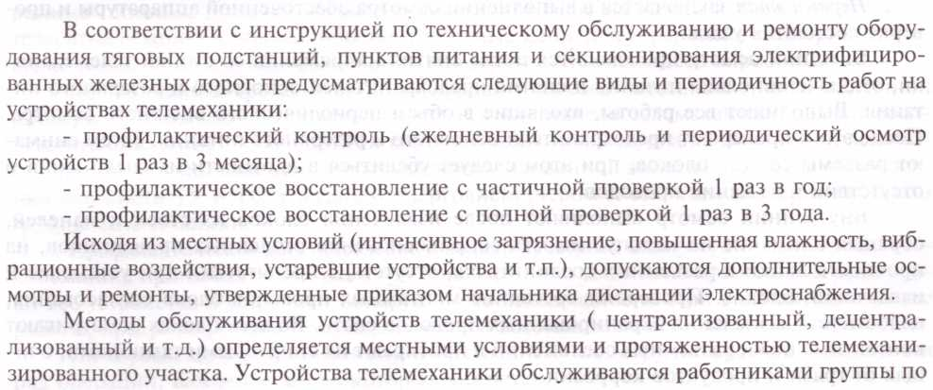

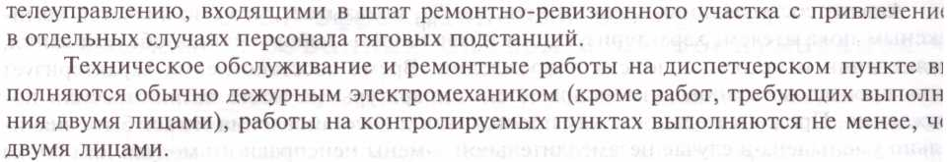

2. Профилактическое восстановление
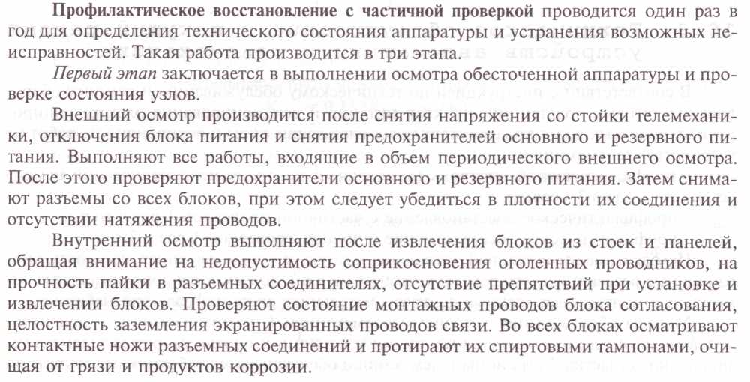

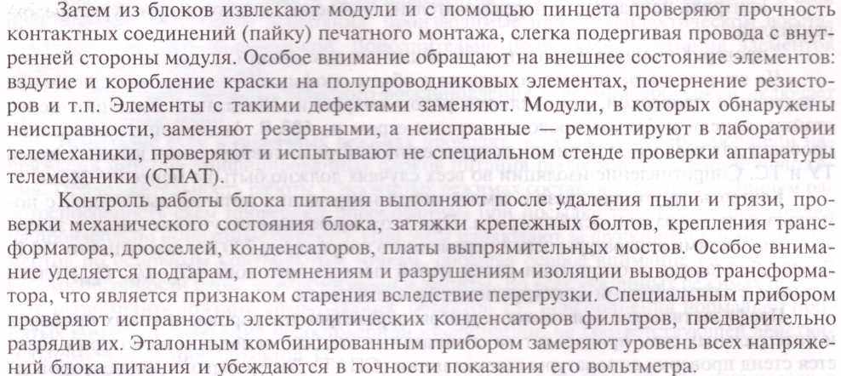
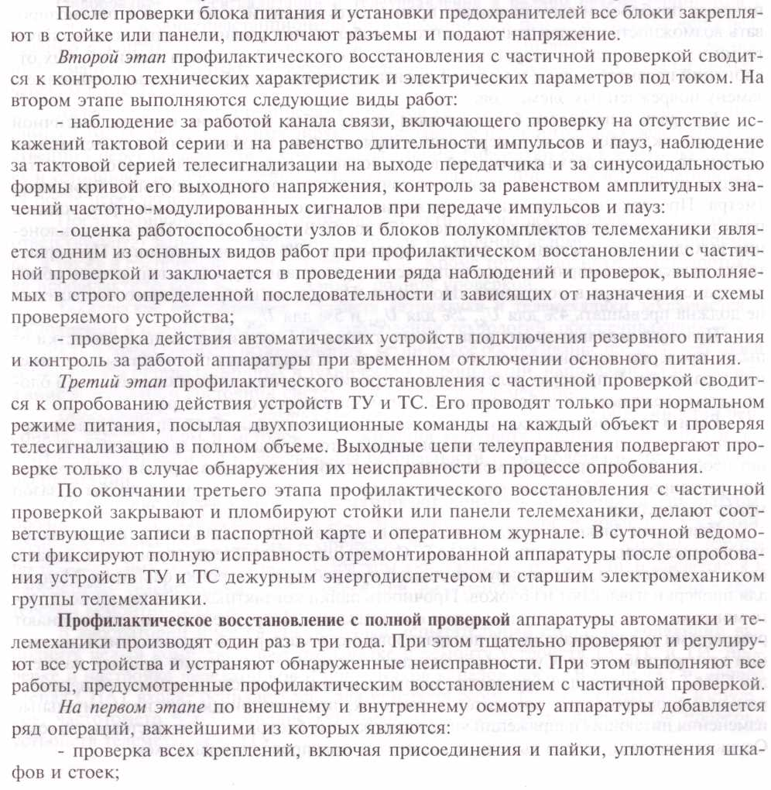

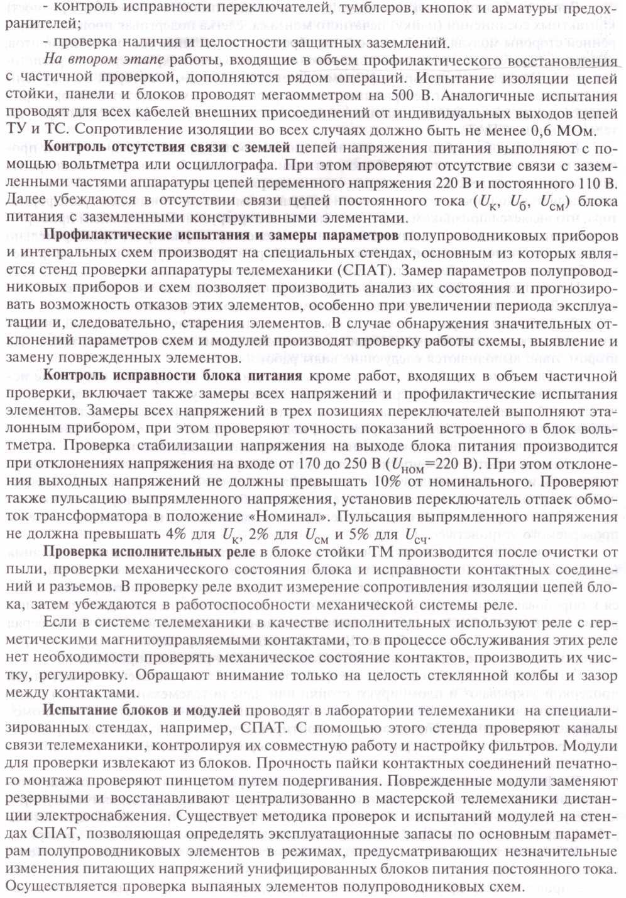

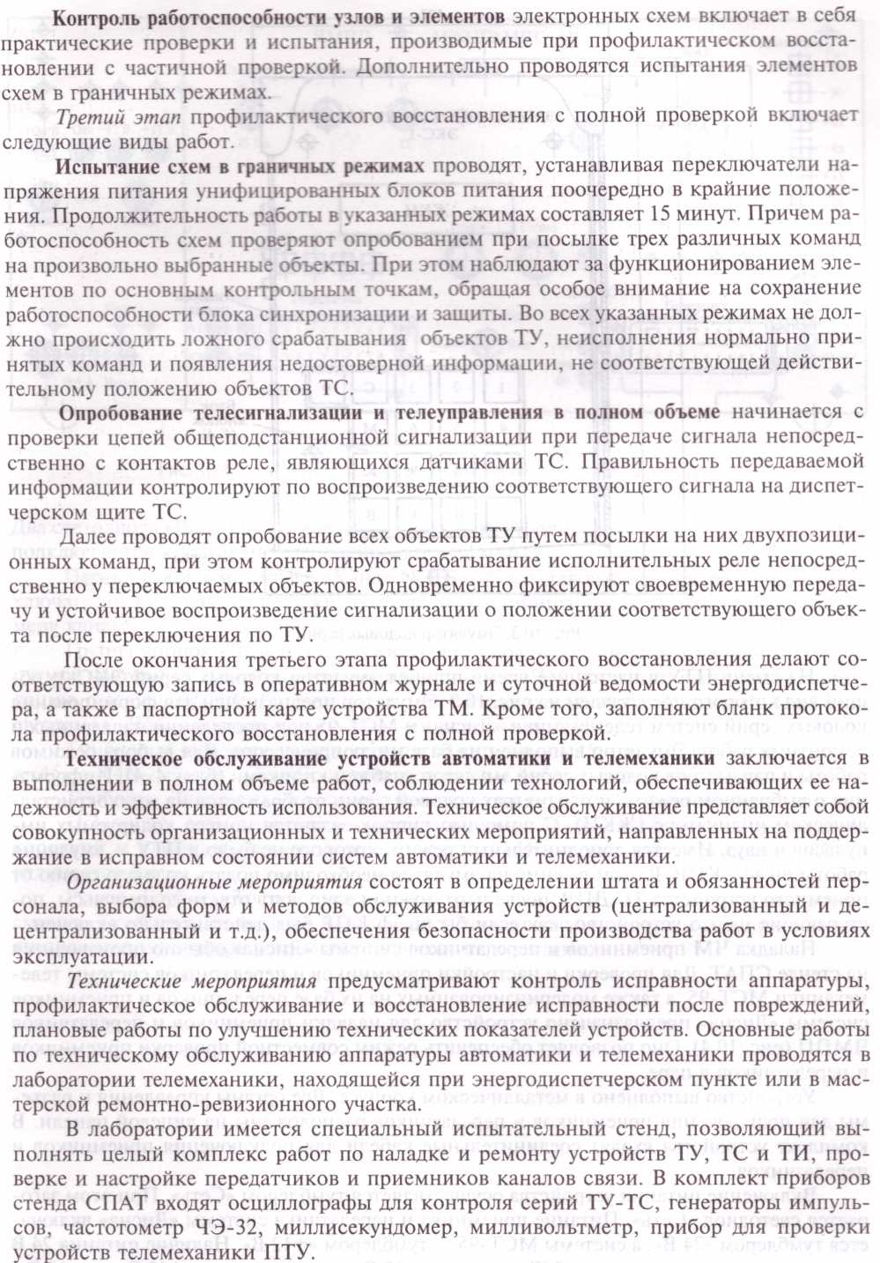

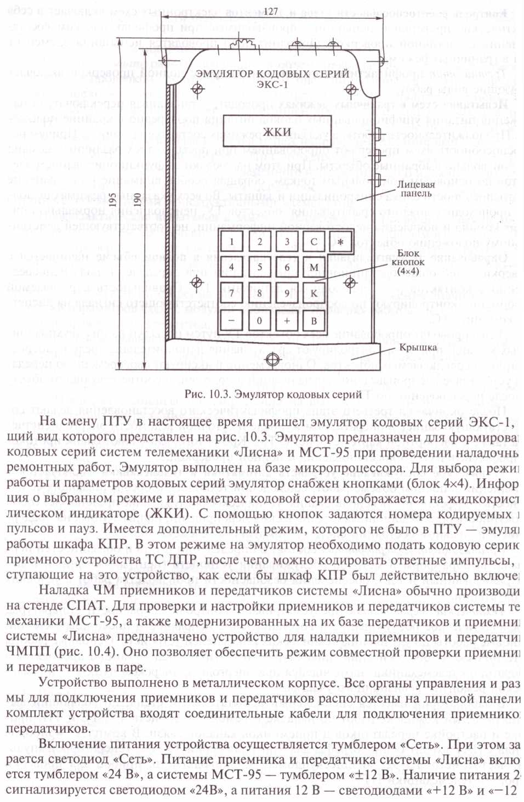

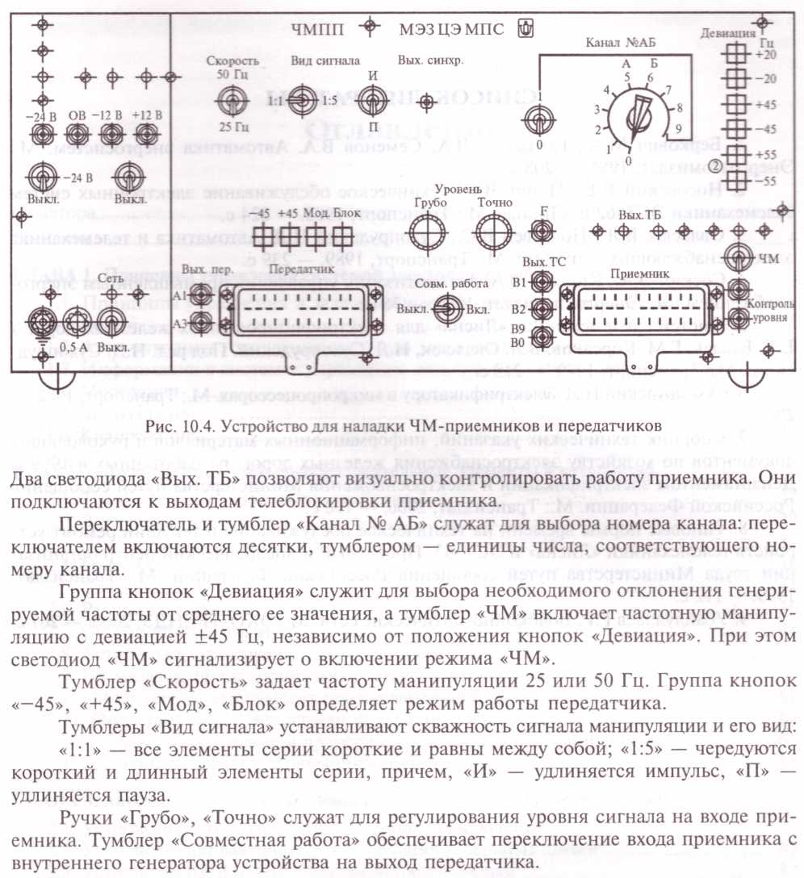

Ниже приведены нормы времени на плановые виды ТО и ремонта устройств телемеханики

Норма времени № 146
Наименование работы: плановые виды технического обслуживания и ремонта блока ТУ-КП
Профессия исполнителя | Количество исполнителей | Измеритель работы | Норма времени на измеритель, чел.–ч
Электромеханик – 1 Электромонтер тяговой подстанции 5 разряда – 1 | 2 | 1 блок | 7,9 | 2,6 | 7,9

№ п/п | Содержание работы | Учтенный объем работы на измеритель | Оперативное время на учтенный объем работы, чел.–мин
 |  |  | проверка при новом включении | профилактический  контроль | профилактическое восстановление
1. | Извлечение блока питания из стойки | 1 блок | 1,8 | 1,8 | 1,8
2. | Извлечение модулей из блока питания | 8 модулей | 6,7 | 6,7 | 6,7
3. | Очистка от пыли, окислов, проверка состояния контактных соединений и элементов модулей | 8 модулей | 14,9 | 14,9 | 14,9
4. | Очистка от пыли, окислов, проверка состояния контактных соединений и элементов блока | 1 блок | 11,2 | 11,2 | 11,2
5. | Установка модулей и блок питания | 8 модулей | 6,8 | 6,8 | 6,8
6. | Установка блока в стойку | 1 блок | 1,9 | 1,9 | 1,9
7. | Проверка работы линейного модуля (МЛ) | 1 модуль (МЛ) | 11,0 | 11,0 | 11,0
8. | Проверка величины и формы сигнала на контрольных точках приемника | 1 приемник | 24,4 | 24,4 | 24,4
9. | Проверка работы модуля ТУ-КП при приеме «холостых» серий и процесса самосинхронизации при приеме СДУ | 1 модуль  ТУ-КП | 12,5 | 12,5 | 12,5
10. | Проверка работы модуля ТУ-КП при приеме командных серий | 1 модуль  ТУ-КП | 19,5 | 19,5 | 19,5
11. | Проверка работы защиты модуля  ТУ-КП от выбора двух КП | 1 модуль  ТУ-КП | 6,3 | 6,3 | 6,3
12. | Проверка работы защиты модуля  ТУ-КП от выбора двух операций, объектов, групп | 1 модуль  ТУ-КП | 9,2 | 9,2 | 9,2
13. | Проверка работы защиты от залипания геркона | 1 модуль  ТУ-КП | 9,8 | 9,8 | 9,8
14. | Проверка механической части блока | 1 блок | 4,3 | – | 4,3
15. | Настройка всех секций полосового фильтра и частотного детектора приемника | 1 приемник | 97,9 | – | 97,9
16. | Определение временных параметров длительности коротких и длинных импульсов, соотношения тактовых элементов и СДИ | 1 приемник | 20,1 | – | 20,1
17. | Определение и регулировка чувствительности приемника | 1 приемник | 21,7 | – | 21,7
18. | Проверка совместной работы приемника и передатчика | 1 комплект | 34,1 | – | 34,1
19. | Проверка работы герконовых реле модулей МР с помощью магнита | 24 реле | 95,9 | – | 95,9
20. | Измерение сопротивления изоляции цепей блока | 1 блок | 9,7 | – | 9,7
Итого |  |  | 419,7 | 136,0 | 419,7
Применяемые приборы, инструменты, приспособления и материалы: устройство для наладки ЧМ приемников и передатчиков ЧМПП, прибор ЭКС, осциллограф, мультимер цифровой, мегаомметр на 500 В, частотомер, передатчик, постоянный магнит, набор инструмента электромеханика АТС, пылесос, паяльник 40 Вт, пинцет, салфетки, кисточки волосяные, канифоль, припой, цапонлак, спирт технический.

Норма времени № 147
Наименование работы: плановые виды технического обслуживания и ремонта блока ТС-КП
Профессия исполнителя | Количество исполнителей | Измеритель работы | Норма времени на измеритель, чел.–ч
Электромеханик – 1  Электромонтер тяговой подстанции 5-го разряда – 1 | 2 | 1 блок | 8,7 | 5,1 | 8,7

№ п/п | Содержание работы | Учтенный объем работы на измеритель | Оперативное время на учтенный объем работы, чел.–мин
 |  |  | проверка при новом включении | профилактический  контроль | профилактическое восстановление
1. | Извлечение блока ТС-КП из стойки | 1 блок | 1,8 | 1,8 | 1,8
2. | Извлечение модуля из блока | 8 модулей | 6,7 | 6,7 | 6,7
3. | Очистка от пыли, окислов, проверка состояния контактных соединений и элементов модулей | 8 модулей | 14,9 | 14,9 | 14,9
4. | Очистка от пыли, окислов, проверка состояния контактных соединений и элементов блока | 1 блок | 11,2 | 11,2 | 11,2
5. | Установка модулей в блок | 8 модулей | 6,8 | 6,8 | 6,8
6. | Установка блока в стойку | 1 блок | 1,9 | 1,9 | 1,9
7. | Проверка работы линейного модуля МЛ | 1 модуль МЛ | 11,0 | 11,0 | 11,0
8. | Проверка величины и формы сигнала на контрольных точках передатчика | 1 передатчик | 24,4 | 24,4 | 24,4
9. | Проверка модуля ТС-КП | 1 модуль  ТС-КП | 15,6 | 15,6 | 15,6
10. | Проверка работы схемы контроля исправности полукомплекта ТУ-КП | 1 модуль  ТУ-КП | 9,3 | 9,3 | 9,3
11. | Проверка работы опорной схемы кодировки сигналов блока ТУ-КП | 4 модуля МО | 104,8 | 104,8 | 104,8
12. | Проверка датчиков напряжений | 1 датчик | 34,6 | 34,6 | 34,6
13. | Проверка работы схемы телеизмерений | 1 модуль ТИ | 27,0 | 27,0 | 27,0
14. | Проверка состояния механической части блока | 1 блок | 4,3 | – | 4,3
15. | Определение тактовой частоты передачи, длительности коротких и длинных импульсов и пауз, продолжительности СДИ | 1 передатчик | 20,1 | – | 20,1
16. | Настройка всех секций полосового фильтра передатчика | 1 передатчик | 97,9 | – | 97,9
17. | Определение амплитудно–временных параметров синусоидальных сигналов, их соотношения | 1 передатчик | 20,1 | – | 20,1
18. | Проверка совместной работы приемника и передатчика | 1 комплект | 34,1 | – | 34,1
19. | Измерение сопротивления изоляции цепей блока | 1 блок | 9,7 | – | 9,7
Итого |  |  | 456,2 | 270,0 | 456,2

Норма времени № 149
Наименование работы: плановые виды технического обслуживания и ремонта блока ТУ-ДП
Профессия исполнителя | Количество исполнителей | Измеритель работы | Норма времени на измеритель, чел.–ч
Электромеханик – 1  Электромонтер тяговой подстанции 5-го разряда – 1 | 2 | 1 блок | 3,06 | 1,16 | 3,06

№ п/п | Содержание работы | Учтенный объем работы на измеритель | Оперативное время на учтенный объем работы, чел.–мин
 |  |  | проверка при новом включении | профилактический  контроль | профилактическое восстановление
1. | Извлечение блока ТУ-ДП из пульта–стола | 1 блок | 1,8 | 1,8 | 1,8
2. | Извлечение модулей из блока | 3 модуля | 2,5 | 2,5 | 2,5
3. | Очистка от пыли, окислов, проверка состояния контактных соединений и элементов модулей | 3 модуля | 5,6 | 5,6 | 5,6
4. | Очистка от пыли, окислов, проверка состояния контактных соединений и элементов блока | 1 блок | 11,2 | 11,2 | 11,2
5. | Установка модулей в блок | 3 модуля | 2,6 | 2,6 | 2,6
6. | Установка блока в стойку | 1 блок | 1,9 | 1,9 | 1,9
7. | Проверка работы линейного модуля МЛ | 1 модуль МЛ | 5,5 | 5,5 | 5,5
8. | Проверка величины и формы сигнала на контрольных точках передатчика | 1 передатчик | 12,2 | 12,2 | 12,2
9. | Проверка работы модуля МТУ при формировании «холостых» серий | 1 модуль МТУ | 4,5 | 4,5 | 4,5
10. | Проверка работы защиты модуля МТУ при включении кнопки выбора объекта | 1 модуль МТУ | 1,9 | 1,9 | 1,9
11. | Проверка работы модуля МТУ при формировании командных цепей | 1 модуль МТУ | 11,3 | 11,3 | 11,3
12. | Проверка состояния механической части блока | 1 блок | 4,3 | – | 4,3
13. | Определение тактовой частоты передачи, длительности коротких и длинных импульсов, продолжительности СДИ | 1 передатчик | 10,1 | – | 10,1
14. | Настройка всех операций полосового фильтра передатчика | 1 передатчик | 48,9 | – | 48,9
15. | Определение амплитудно-временных параметров синусоидальных сигналов, их соотношения | 1 приемник | 10,1 | – | 10,1
16. | Проверка совместной работы приемника и передатчика | 1 комплект | 17 | – | 17
17. | Измерение сопротивления изоляции цепей блока |  | 9,7 | – | 9,7
Итого |  |  | 161,1 | 61,0 | 161,1
Применяемые приборы, инструменты, приспособления и материалы: устройство для наладки ЧМ приемников и передатчиков ЧМПП, осциллограф, мультимер цифровой.

Норма времени № 151
Наименование работы: плановые виды технического обслуживания и ремонта блока ТС-ДП
Профессия исполнителя | Количество исполнителей | Измеритель работы | Норма времени на измеритель, чел.–ч
Электромеханик – 1  Электромонтер тяговой подстанции 5-го разряда – 1 | 2 | 1 блок | 3,6 | 1,63 | 3,6

№ п/п | Содержание работы | Учтенный объем работы на измеритель | Оперативное время на учтенный объем работы, чел.–мин
 |  |  | проверка при новом включении | профилактический  контроль | профилактическое восстановление
1. | Извлечение из блока ТС-ДП из стойки щита ДП | 1 блок | 1,8 | 1,8 | 1,8
2. | Извлечение модуля из блока | 11 модулей | 9,2 | 9,2 | 9,2
3. | Очистка от пыли, окислов, проверка состояния контактных соединений и элементов модулей | 11 модулей | 20,5 | 20,5 | 20,5
4. | Очистка от пыли, окислов, проверка состояния контактных соединений и элементов блока | 1 блок | 11,2 | 11,2 | 11,2
5. | Установка модулей в блок | 11 модулей | 9,4 | 9,4 | 9,4
6. | Установка блока в стойку | 1 блок | 1,9 | 1,9 | 1,9
7. | Проверка работы линейного модуля МЛ | 1 модуль МЛ | 5,5 | 5,5 | 5,5
8. | Проверка величины и формы сигнала на контрольных точках приемника | 1 приемник | 12,2 | 12,2 | 12,2
9. | Проверка работы модуля МОБ при приеме серий телесигнализации | 1 модуль МОБ | 8,4 | 8,4 | 8,4
10. | Проверка тракта записи-считывания модулей сигнальных ячеек МСЯ и исправности элементов индикации щита | 8 модулей МСЯ | 5,9 | 5,9 | 5,9
11. | Проверка механической части блока | 1 блок | 4,3 | – | 4,3
12. | Настройка всех секций полосового фильтра и частотного детектора приемника | 1 приемник | 48,9 | – | 48,9
13. | Определение временных параметров длительности коротких и длинных импульсов и пауз, их соотношения, продолжительности СДИ | 1 приемник | 10,1 | – | 10,1
14. | Определение и регулировка чувствительности приемника | 1 приемник | 10,8 | – | 10,8
15. | Проверка совместной работы приемника и передатчика | 1 комплект | 17,0 | – | 17,0
16. | Измерение сопротивления изоляции сетей блока | 1 блок | 9,7 | – | 9,7
Итого |  |  | 186,8 | 86,0 | 186,8
Применяемые приборы, инструменты, приспособления и материалы: устройство для наладки ЧМ приемников и передатчиков ЧМПП, прибор ЭКС, осциллограф, цифровой мультимер, мегаомметр на 500 В, частотомер, два передатчика, набор инструмента электромеханика АТС, пылесос, паяльник
40 Вт, пинцет, салфетки, кисточки волосяные, канифоль, припой, цапонлак, спирт технический.

